Samsung představuje uživatelské rozhraní One UI 7 Beta, pohled do budoucnosti mobilní umělé inteligence

Hlavní výhodou One UI 7 je zásadní role umělé inteligence
a maximálně intuitivní personalizované ovládání

SOUL, Korea – 5. prosince 2024 – Společnost Samsung Electronics oznamuje veřejný start betaverze uživatelského rozhraní One UI 7. Uživatelé se tak můžou těšit na jedinečné funkce umělé inteligence, zjednodušené ovládání a pohled na to, jak budou vypadat budoucí ekosystémy s větším podílem AI. Rozhraní One UI 7 představuje velký skok vpřed v softwarovém vývoji – nástroje s umělou inteligencí a multimodální funkce jsou integrální součástí systému na mnoha úrovních. Tím vzniká zbrusu nová AI platforma, na níž každá interakce působí přirozeně a intuitivně. Betaverze nového rozhraní tak nabízí první pohled na úplně nový typ uživatelských zážitků, založených na lepších možnostech úpravy systému podle přání a potřeb jednotlivých uživatelů.

Intuitivní uživatelské zážitky díky vylepšené umělé inteligenci
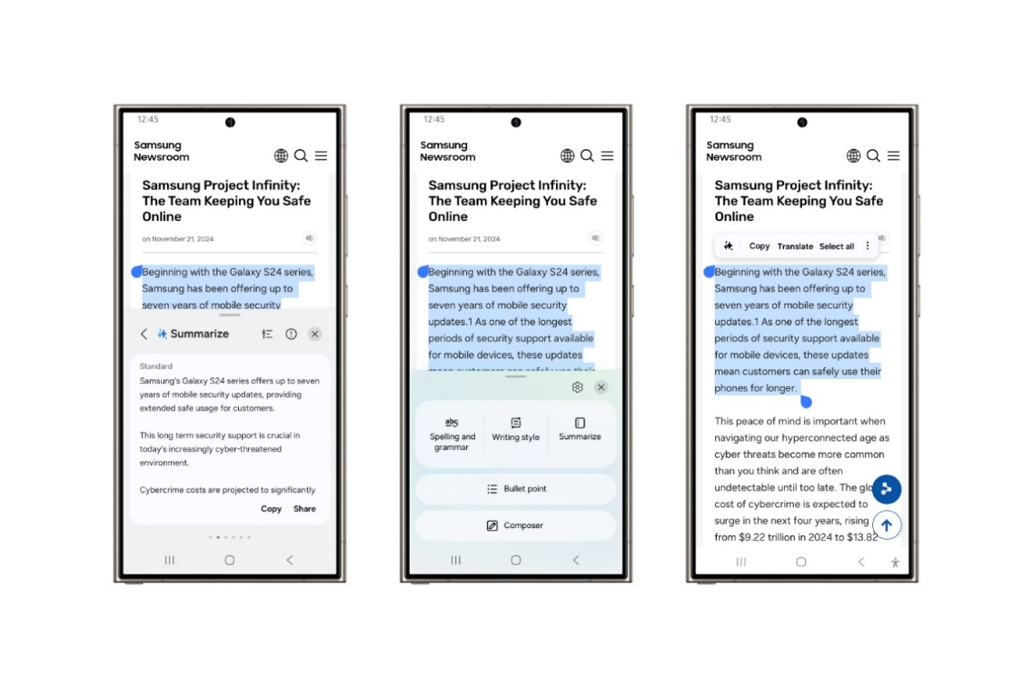
Mezi důležité vylepšené funkce s umělou inteligencí Galaxy AI, které nové uživatelské rozhraní One UI 7 nabízí, patří i vyspělá sada asistenčních pomůcek pro psaní. Jsou integrované přímo do operačního systému a výrazně zvyšují efektivitu a pracovní produktivitu, protože lze texty vybírat bez nutnosti přepínání mezi aplikacemi. Tím se dále rozšiřují možnosti už tak výkonných asistenčních nástrojů, které mají uživatelé přístrojů Samsung Galaxy k dispozici v současnosti. Umělá inteligence umožňuje snadné shrnutí obsahu textů, kontroluje pravopis i gramatiku, automaticky formátuje poznámky do odrážek apod. 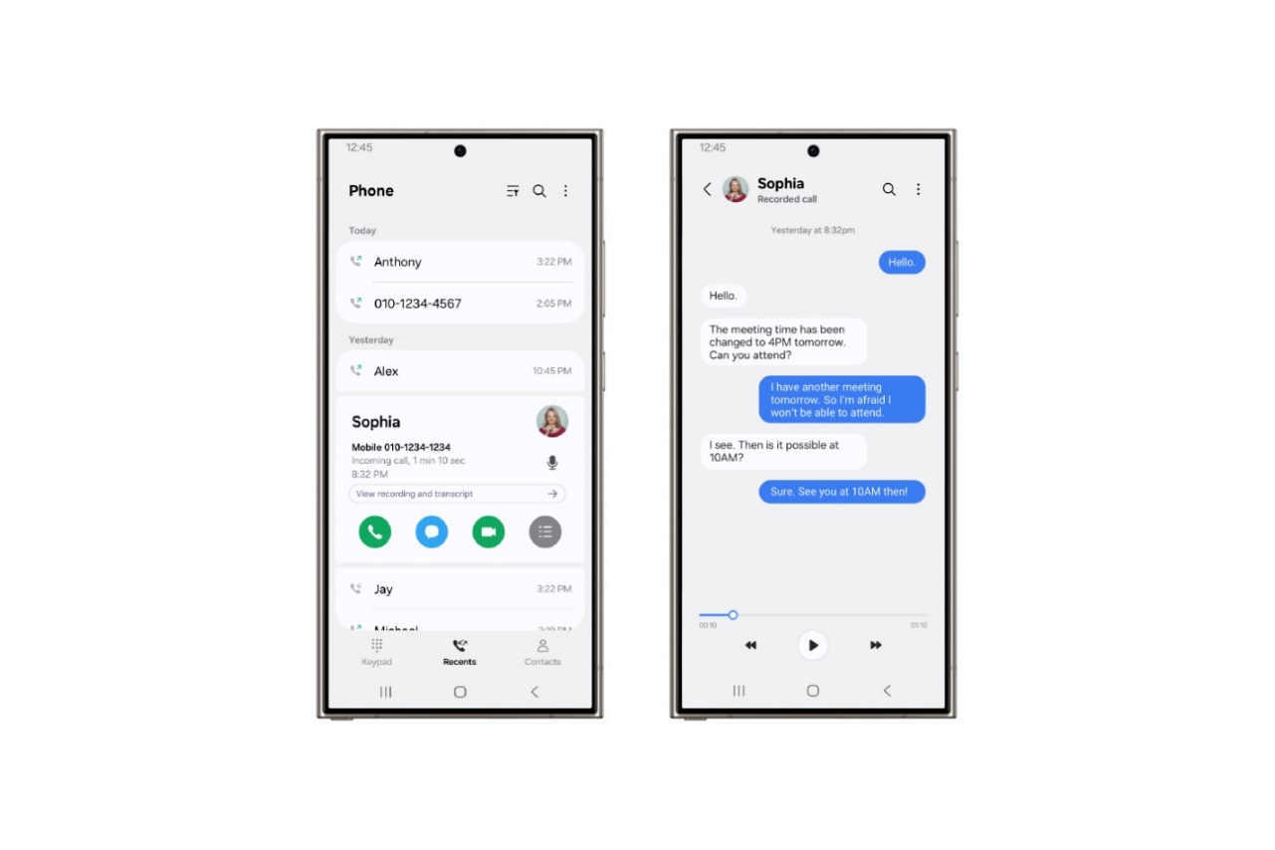
Uživatelské rozhraní One UI 7 posouvá hranice běžné komunikace i v oblasti telefonování. Velkou zásluhu na tom má funkce přepisování hovorů, která podporuje více než dvacet jazyků z celého světa. Pokud uživatel povolí nahrávání hovorů, nahrávka se automaticky přepíše do textové podoby, aby se k ní uživatel mohl v budoucnu vrátit. Odpadá tak nutnost psát si během telefonátu poznámky.

Nové provedení s bohatšími možnostmi personalizace a vylepšeným ovládáním
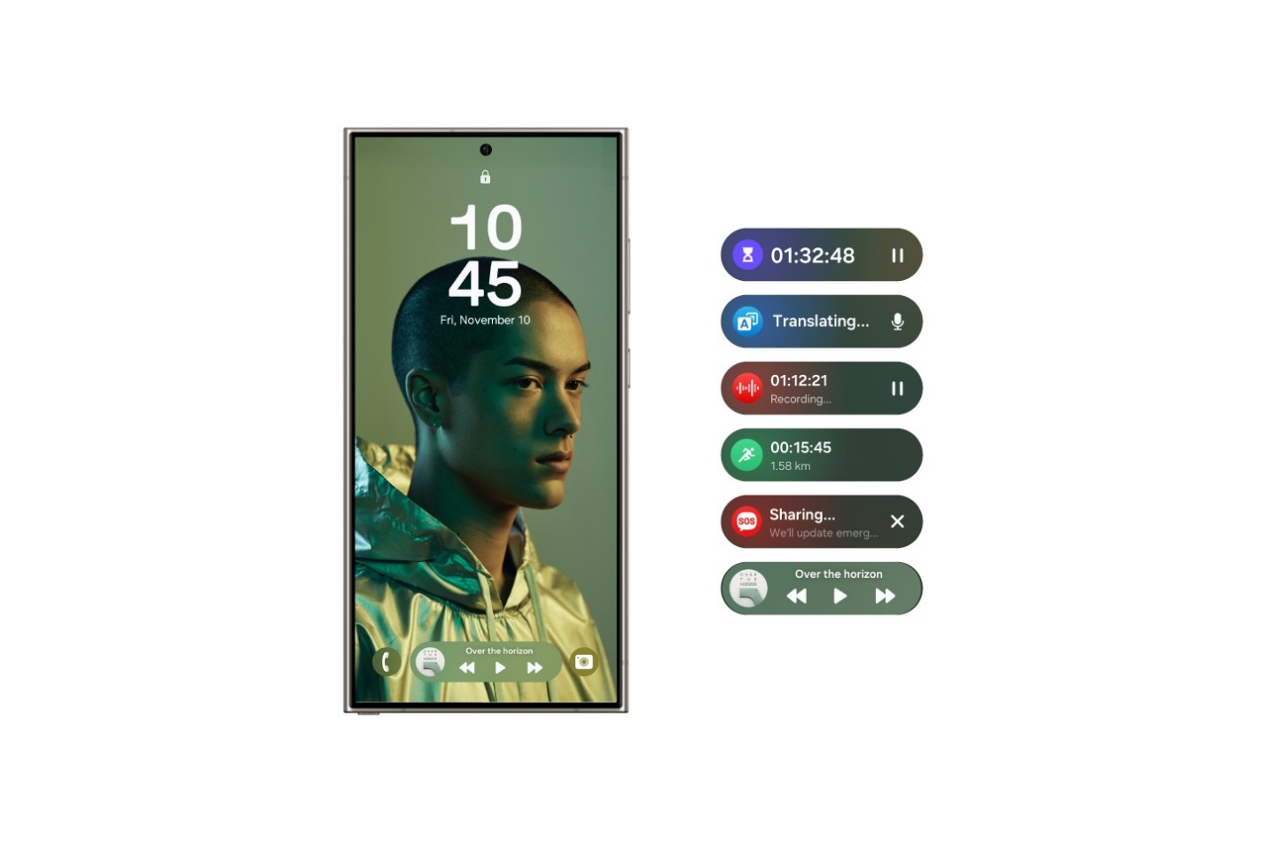
Jedinečné funkce s umělou inteligencí dostávají v uživatelském rozhraní One UI 7 novou a velmi výraznou tvář, jejímž základem je nový systém notifikací. Ten usnadňuje komunikaci a umožňuje snadný přístup k nejdůležitějším funkcím a aplikacím přímo ze zamčené obrazovky telefonu. Mezi novinky patří funkční lišta Now Bar, na níž se zobrazí aktuální aktivity v různých aplikacích (např. Tlumočník, Hudba, Záznam zvuku, Stopky apod.). Lišta nabízí okamžitý přístup k nejdůležitějším notifikacím a uživatel tak nemusí přístroj tak často odemykat – k aktuálním informacím se dostane bez jakékoli námahy. Funkční lišta Now Bar bude k dispozici v nastupující generaci telefonů Galaxy S a zcela změní způsob práce se zamknutou obrazovkou. A vývoj tu rozhodně nekončí, v budoucnosti se můžeme těšit na další vylepšování inteligentních uživatelských zážitků.
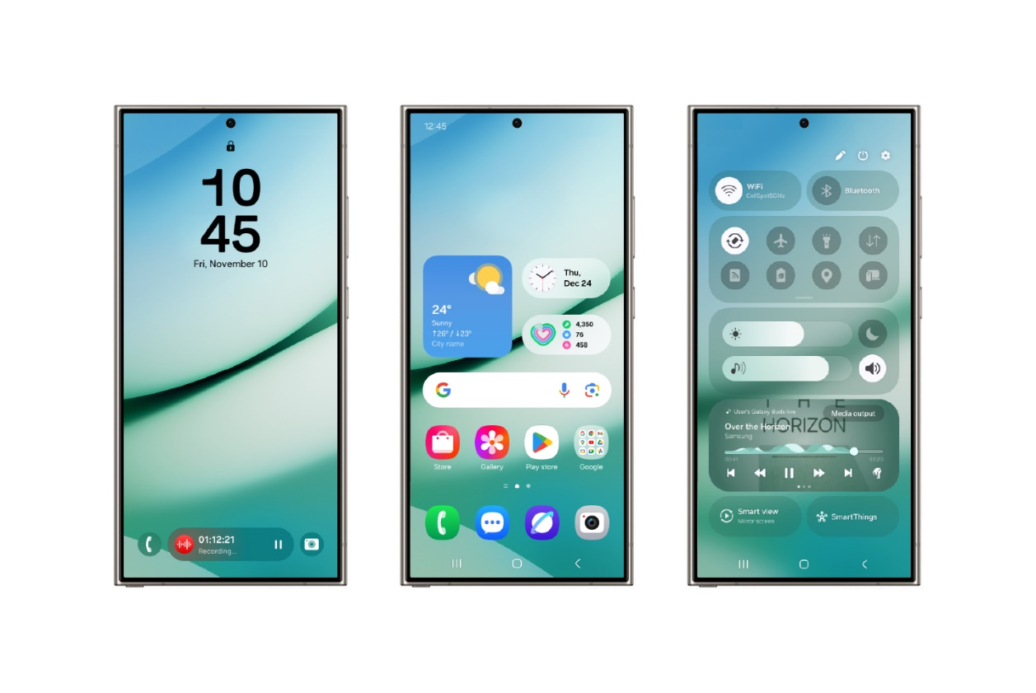

K vylepšeným funkcím patří jednoduchý, praktický a emotivní design – i ten usnadní práci s telefony Galaxy. Uživatelské rozhraní One UI 7 zvýrazňuje nejdůležitější prvky a nástroje ovládání telefonu, odbourává vizuální chaos a rušivé prvky a umožňuje pracovat s telefonem a jeho inteligentními funkcemi maximálně intuitivním způsobem.

Mezi důležité designové prvky uživatelského rozhraní One UI 7 patří zjednodušená domovská obrazovka, přepracované miniaplikace neboli widgety a již zmíněná nová podoba zamčené obrazovky. Uživatelé tak mají pod kontrolou každý detail a můžou si vzhled i funkce telefonu přizpůsobit vlastním potřebám.
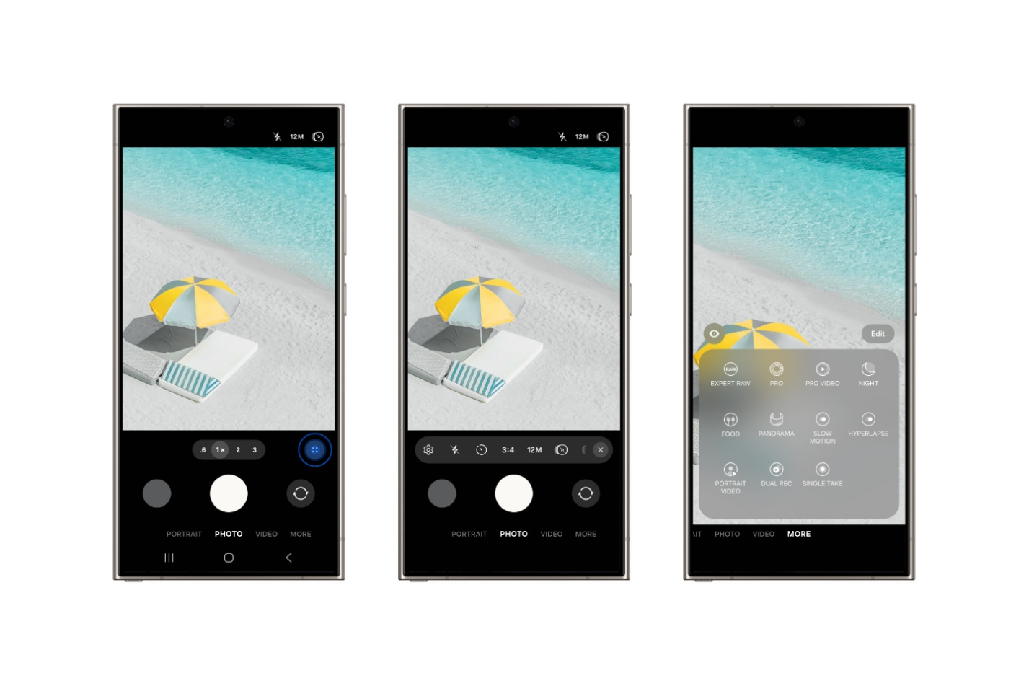
Intuitivnější ovládání nabízí i přepracovaný uživatelský systém fotoaparátu, zejména při používání pokročilejších funkcí a nastavení. Tlačítka, další ovládací prvky i fotografické režimy jsou k dispozici v nové podobě, díky níž se důležité funkce snáze hledají a uživatel lépe vidí, jak bude výsledná fotografie nebo videozáznam vypadat.
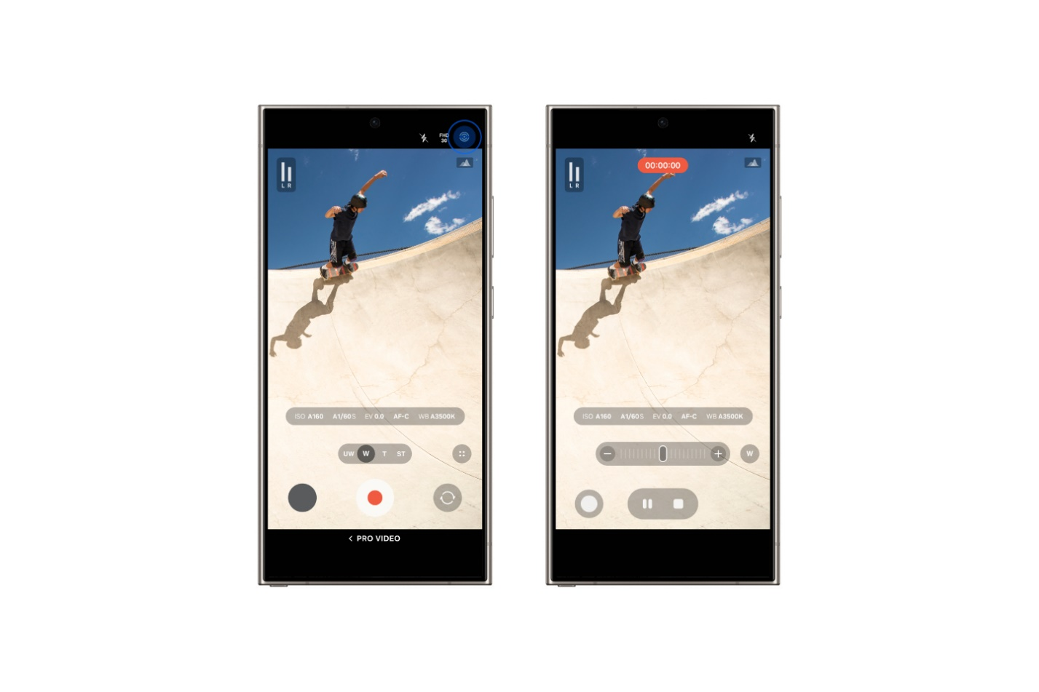
Zjednodušilo se mimo jiné manuální nastavení fotografických parametrů v pokročilých režimech Pro a Pro Video, takže se můžete soustředit čistě na záběr a kompozici. Při natáčení v režimu Pro Video je k dispozici nový a výrazně plynulejší způsob zoomování.

Oficiálně se uživatelské rozhraní One UI 7 představí v nové generaci telefonů Samsung Galaxy S v prvním čtvrtletí 2025, společně s novými či vylepšenými funkcemi s umělou inteligencí. Jak je u Samsungu zvykem, postupně bude nové uživatelské rozhraní formou softwarových aktualizací k dispozici i ve starších modelech.

Program One UI 7 Beta, tedy betaverze nového rozhraní, bude od 5. prosince 2024nejprve k dispozici uživatelům telefonů řady Galaxy S24 v Německu, Indii, Polsku, Velké Británii a USA. Majitelé telefonů řady Galaxy S24 se můžou k betaverzi přihlásit prostřednictvím programu Samsung Members.

O společnosti Samsung Electronics Co., Ltd.
Samsung inspiruje svět a tvoří budoucnost svými převratnými myšlenkami a technologiemi. Společnost nově definuje svět televizorů, smartphonů, nositelných chytrých zařízení, tabletů, digitálních spotřebičů, síťových a paměťových prvků, LSI systémů, polovodičů a LED displejů. Kromě samotných přístrojů nabízí Samsung komplexní propojené zážitky díky ekosystému SmartThings a díky otevřené spolupráci s partnery. Aktuální informace najdete v Samsung Newsroom na adrese https://news.samsung.com/cz.

Kontaktní osoby
Leona Daňková, Taktiq Communications
Tel.: +420 605 228 810
E-mail: leona.dankova@taktiq.com

Veronika Schieblová, Samsung Electronics
Tel.: +420 724 090 495
E-mail: v.schieblova@partner.samsung.com

Obrázek je jen ilustrační, skutečná podoba uživatelského rozhraní se může lišit.
Systém podporuje celkem 29 jazyků včetně místních dialektů. Jsou jimi: angličtina (Austrálie, Indie, Velká Británie, Spojené státy americké), arabština, čínština (pevninská Čína, Hongkong, Tchaj-wan), holandština, francouzština (Kanada, Francie), němčina, hindština, indonéština, italština, japonština, korejština, polština, portugalština (Brazílie, Evropa), rumunština, ruština, španělština (Mexiko, Španělsko, USA), švédština, thajština, turečtina a vietnamština. Funkce se mohou v jednotlivých zemích nebo oblastech lišit.

